PERANCANGAN KOMPUTASI PARALEL MENGGUNAKAN NVIDIA CUDA UNTUK PEMODELAN 2D TSUNAMI DENGAN METODE LATTICE BOLTZMANN
Efraim Ronald Stefanus Moningkey, ST., MT
Prodi: Pendidikan Teknologi Informasi dan komunikasi, Fakultas Teknik Unima
E-mail : efraimoningkey@unima.ac.id,

ABSTRACTS
Tsunami is a natural occurrence that affected the existence of activities that occur on the seafloor, these activities can be a sea earthquakes, erupting volcanoes, or a meteor hit the ocean, landslides on the seafloor. Tsunami Aceh is one of the greatest disasters of the 21st century, beginning with the 9.1 magnitude earthquake in Aceh resulted in deaths reach 200 thousand inhabitants, not included in other areas such as Thailand, Sri Lanka, India, Maldives, and the east coast of Africa. Given the tsunami hazard in this study made ​​a modeling design using paralelel computing for modeling tsunami in Aceh, using NVIDIA CUDA and lattice Boltzmann method D2Q9. This model is expected to help to determine the direction of propagation of the tsunami wave.

Keywords: Tsunami, Parallel computing, Lattice Boltzmann, NVidia Cuda

PENDAHULUAN

Latar Belakang
Tsunami ini merupakan kejadian alam yang dipengaruhi adanya aktifitas yang terjadi di dasar laut, aktifitas ini dapat berupa gempa laut, gunung berapi meletus, atau hantaman meteor di laut, tanah longsor di dasar laut. Tsunami Aceh adalah salah satu bencana terhebat abad 21, diawali dengan gempa 9.1 SR mengakibatkan kematian di Aceh mencapai 200 ribu jiwa, belum termasuk di daerah lain seperti Thailand, Sri Lanka, India, Maladewa, dan pesisir timur Afrika. (National geographic, 2012). Tsunami merupakan peristiwa alam yang bisa menimbulkan kerusakan yang sangat besar, untungnya dengan memanfaatkan kemajuan teknologi saat ini, tsunami ini dapat didekati dengan menggunakan pemodelan, diharapkan dengan pemodelan ini dapat dilihat bagaimana cara penyebaran tsunami, sehingga dapat memberikan deteksi dini untuk meminimalisir korban.
Pemodelan tsunami dapat dimodelkan salah satunya dengan menggunakan metode Lattice Boltzmann, metode ini banyak digunakan untuk memodelkan pergerakan perairan dangkal, dalam contoh kasus tsunami ini metode Lattice Boltzmann akan berjalan lebih baik jika menggunakan parallel computing. Dengan menggunakan parallel computing untuk pemodelan diharapkan dapat mempercepat proses berkali-kali lipat, pada dasarnya pemodelan dengan menggunakan Parallel computing dapat dilakukan dengan dua cara yaitu dengan menggunakan teknologi CPU (Central Processing Unit) dan GPU (Graphic Processing Unit). (Nazaruddin dan Pranowo, 2013) pernah memodelkan tsunami aceh dengan menggunakan teknologi CPU, tetapi hasil yang kurang maksimal.
Teknologi CPU mulai ditinggalkan orang karena walaupun dengan kecepatan processor yang ada saat ini, ternyata masih dirasa kurang maksimal untuk proses pemodelan, ini dikarenakan untuk mengolah data yang sangat besar, butuh waktu yang cukup lama, ini ditambah dengan biaya untuk pengaplikasiannya yang sangat mahal bila dibandingkan dengan GPU. Dengan memanfaatkan parallel computing menggunakan teknologi GPU dapat mempercepat proses berkali-kali lipat dibandingkan dengan teknologi CPU, ditambah untuk mengaplikasikannya butuh dana yang lebih terjangkau. Salah satu teknologi pemrograman parallel yang menggunakan GPU adalah teknologi yang dipunyai oleh sebuah vendor pengembang graphic card NVidia. NVidia mengembangkan CUDA (Compute Unified Device Architecture).
NVidia CUDA merupakan teknologi yang sekarang paling dinikmati, karena kenyamanan dalam proses pemodelannya, ditambah NVidia CUDA ini merupakan tools yang terbaik saat ini dalam parallel computing dengan GPU. Inilah yang menjadi dasar penulis untuk mengembangkan komputasi paralel menggunakan NVidia CUDA untuk pemodelan 2d tsunami dengan metode Lattice Boltzmann.

Tujuan Penelitian
Memodelkan tsunami dalam bentuk 2D dengan NVidia Cuda menggunakan metode Lattice Boltzmann D2Q9.

TINJAUAN PUSTAKA
- Penelitian Tsunami
Tsunami ini merupakan kejadian alam yang dipengaruhi adanya aktifitas yang terjadi di dasar laut, aktifitas ini dapat berupa gempa laut, gunung berapi meletus, atau hantaman meteor di laut, tanah longsor di dasar laut, patahan. Terjadinya aktifitas tersebut dapat membuat tsunami yang menghancurkan seperti di pantai utara New guinea pada 1998 (Ward, 2000 ; Geist, 2000; Tappin, et. al., 1999). Pergeseran di bawah laut ini memang menyebabkan perpindahan air laut, bahkan kecepatannya bisa mencapai 800 km/jam, parahnya ketika mencapai daratan, kecepatan tsunami mengalami penurunan tapi ketinggiannya bertambah disebabkan oleh penumpukan massa air. (Ramya dan palaniappan, 2011). Pada laut lepas misal terjadi gelombang pasang sebesar 8 m tetapi begitu memasuki daerah pelabuhan yang menyempit tinggi gelombang pasang menjadi 30 m. (Nur, 2010) Bahkan akibat dari tsunami dapat merubah ekosistem laut, seperti pada tsunami aceh 26 desember 2004 (Huda, dkk, 2009).
- Segmentasi Citra
Segmentasi merupakan proses membagi wilayah-wilayah tertentu yang ingin ditonjolkan dari sebuah citra. Para ahli komputer vision menggunakan metode segmentasi citra untuk melakukan penelitian pengolahan citra.
Menurut Huang (2009), untuk mendapatkan bentuk dari suatu citra, dilakukan proses segmentasi citra menggunakan metode level set. Posisi dan ukuran wilayah yang telah ter-segmentasi akan dihitung dan ditetapkan model bentuk citra sehinggamendapatkan hasil yang lebih baik.
Menurut Muthukrishnan dan Radha (2011), interpretasi isi citra merupakan tujuan komputer vision dalam pengolahan citra, hal ini dilakukan untuk membaca dan mengidentifikasi isi citra. Deteksi tepi yang digunakan merupakan alat fundamental untuk segmentasi citra.
- Metode lattice boltzmann untuk air dangkal
Perairan dangkal merupakan perairan yang mempunyai kedalaman < 60 Km. Teori perairan dangkal biasanya yang digunakan untuk pemodelan tsunami secara numeric. Persamaan air dangkal biasanya diguakan untuk mensimulasikan gelombang yang panjang gelombangnya mirip dengan ketinggian air secara keseluruhan (Thurey, dkk., 2006). Dalam hal ini kecepatan propagasi gelombang untuk amplitude adalah konstan. Simulasi air dangkal juga dapat dibentuk dengan menggunakan persamaan lattice boltzmann. Tidak hanya mempertimbangkan tekanan fluida tetapi nilai ketinggian dihutung untuk setiap sel.
Penelitian yang memanfaatkan metode lattice boltzmann untuk memodelkan tsunami juga pernah dilakukan yaitu mengenai Model 2D visualisasi tsunami aceh dengan metode Lattice Boltzmann, Nazarudin menggunakan CPU (Nazarudin, 2013), karena menggunakan CPU prosesnya pemodelannya berjalan lambat, sehingga dapat dikembangkan lebih lanjut dengan menggunakan teknologi GPU.
- Metode lattice boltzmann dengan GPU
Metoda Lattice Boltzmann (Thurey, 2003), sesuai dengan namanya, bekerja dalam area lattice. Ada beragam jenis lattice yang dapat digunakan, tergantung pada lingkungan pengaplikasiannya. Penamaannya pun disesuaikan menurut aturan DXQY, di mana X adalah jumlah dimensi, misalnya 3, dan Y menunjukkan banyaknya arah kecepatan lattice. LBM merupakan salah satu jenis cellular automata, yang berarti fluida terbentuk dari banyak sel sejenis. Semua sel diperbaharui disetiap langkah waktu dengan aturan sederhana, dengan ikut memperhitungkan sel-sel disekitarnya. LBM memodelkan fluida yang tak mampu-mampat (incompressible) dimana partikel fluida hanya dapat bergerak searah dengan vektor kecepatan lattice.
Keuntungan dari metode ini adalah kemudahan dalam komputasi paralel karena lokalitas interaksi partikel dan transportasi informasi partikel, fleksibilitas dalam geometri karena implementasi yang relatif mudah dengan menentukan kondisi batas yang kompleks dan sifat kompleks dari sistem cairan. Dengan menggunakan metode lattice Boltzmann dapat mengoptimalkan proses pemodelannya (Revell, 2013). metode ini juga sangat baik untuk aliran yang kompleks, dan yang bisa diparalelkan, metode ini juga mudah untuk diimplementasikan (Januszewski, 2012).
- NVidia CUDA untuk Metode lattice boltzmann
Nvidia Cuda merupakan tools pemrograman parallel yang sangat baik digunakan dalam penerapan metode lattice boltzmann, lebih baik dari menggunakan teknologi GPU yang lain. (Bernaschi, dkk, 2009). Penggunaan CUDA memberikan kenyaman dalam pemrograman parallel karena CUDA menyediakan akses ke level arsitektur komputasi (Gohari dan Ghadyani, 2012). Karena pengguanaan NVidia CUDA lebih baik dan optimal mengakibatkan penelitian ini menggunakan NVidia CUDA sebagai toolsnya.

LANDASAN TEORI
- Tsunami
Tsunami (dalam bahasa Jepang) secara arafiah berarti “Ombak” besar (nami) di pelabuhan (tsu), adalah sebuah ombak yang terjadi setelah gempa bumi, gempa laut, gunung berapi meletus, atau hantaman meteor di laut tanah longsor di dasar laut. Gerakan vertikal pada kerak bumi, dapat mengakibatkan dasar laut atau turun secara tiba – tiba, yang mengakibatkan gangguan kesetimbangan air yang berada di atasnya. Hal ini mengakibatkan terjadinya aliran energi air laut yang ketika sampai di pantai menjadi gelombang besar yang mengakibatkan terjadinya tsunami.
Gerakan vertikal ini dapat terjadi pada patahan bumi. Lempeng samudera yang lebih rapat menelusup ke bawah lempeng benua dalam status proses yang disebut subduksi, dan gempa bumi subduksi sangat efektif meghasilkan tsunami. Kecepatan penjalaran gelombang tsunami berkisar antara 50 km sampai 1.000 km per jam. Pada saat mendekati pantai, kecepatannya semakin berkurang, karena adanya gesekan dasar laut, tetapi tinggi gelombangnya justru akan bertambah besar pada saat mendekati pantai (mencapai ketinggian maksimum pada pantai berbentuk landai dan berbentuk seperti teluk dan muara sungai). Peristiwa ini bisa menyebabkan kerusakan erosi pada kawasan pesisir pantai dan kepulauan. (Syamsul Arifin, 2005).
- Metode lattice Boltzmann
Ludwig Eduard Boltzmann (1844-1906), adalah seorang fisikawan asal Autria yang banyak memberikan sumbangsi dalam penelitian tentang mekanika statistik, yang menjelaskan dan memprediksi bagaimana sifat-sifat atom molekul (sifat mikroskopis) menentukan sifat fenomenologis (makroskopik) seperti viskositas, konduktivitas termal, dan koefisien difusi. Fungsi distribusi (probabiltas untuk menentukan partikel dalam jarak tertentu dari kecepatan tertentu dari berbagai lokasi pada waktu tertentu) menggantikan penendaan setiap partikel, seperti pada simulasi dinamis molekul. Dalam dunia komputasi metode ini digunakan karena dapat menghemat sumber daya komputer secara drastis. (Mohamad, 2011:15)
Metode numerik yang digunakan untuk simulasi fluida menghitung variabel makroskopik yaitu kecepatan dan kepadatan (density). Metode lattice Boltzmann didasarkan pada persamaan kinetic mikroskopik untuk menghitung fungsi distribusi partikel fluida (Zhang, 2011)
- Aliran Fasa Tunggal
Aliran fasa tunggal hanya mewakili satu gerak fluida saja, yaitu gas atau cair. Dalam penelitian ini yang digunakan hanya fasa cair.
Pemodelan yang dihasilkan dalam penelitian ini adalah pemodelan aliran fasa tunggal dua dimensi, maka model yang digunakan yaitu model D2Q9 dari sel lattice yang dianggap mudah dilihat dari sisi akurasi dan kemampuan komputasi dari simulasi yang ingin dihasilkan.
- Model D2Q2 Lattice Boltzmann
Model dalam metode lattice Boltzmann biasa dilambangkan dengan DnQm, dimana n menyatakan jumlah dimensi yang digunakan, dan m menyatakan jumlah arah lattice yang digunakan. Metode lattice Boltzmann menyediakan model-model lattice untuk digunakan sesuai dengan ruang dimensi dan kebutuhan seperti model D1Q2 dan D1Q3, D1Q5, D2Q5 dan D2Q4, D2Q9, D3Q15, dan D3Q19 (Mohamad:2010).
Dalam penelitian ini akan digunakan D2Q9, yaitu berdimensi 2 dengan 9 arah lattice. Bisa dilihat pada gambar 3.1, yang menunjukkan kartesian lattice dan kecepatan e_{a} dimana a = 0,1,…,8 adalah indeks arah dan e₀ = 0 yang menunjukan partikel saat diam. Setiap sisi dari se memiliki panjang 1. Unit lattice (lu) adalah ukuran panjang dalam metode lattice Boltzmann dan selisih waktu (ts) adalah unit waktu.
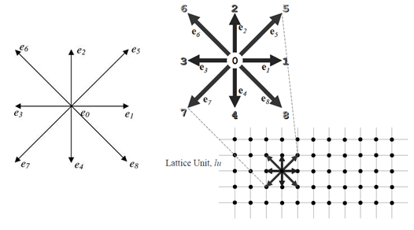
Gambar 3. 1Model D2Q9 arah dan kecepatan
- Persamaan Lattice Boltzmann
Metode lattice Boltzmann adalah model yang sangat sederhana di dalam konseptual Boltzmann dengan mengurangi jumlah partikel special dan momentum mikroskopis. Metode ini bekerja pada daerah lattice, dimana posisi partikel terbatas pada node-node. Metode lattice Boltzmann merupakan salah satu jenis cellular automata, yang berarti fluida terbentuk dari banyak sel sejenis. Setiap sel diperbaharui disetiap langkah dan waktu dengan aturan sederhana, dengan ikut memperhitungkan sel-sel disekitarnya.
Persamaan diskrit lattice Boltzmann kinetik untuk dua dimensi dapat disusun sebagai berikut:
$\frac{∂f}{∂t}+ e_{i}.∇f_{i}= J_{i}+F_{i} i=1,2,….i-1$ (3.1)
Dimana $f=(\breve{x,}\overline{v}, t)$ adalah densitas partikel, e adalah kecepatan mikroskopik pada area lattice, J merupakan operator tumbukan, F adalah pengaruh gaya luar. Di dalam pendekatan BGK (Bhatnagar, Gross, Krook) persamaan diskrit Boltzmann dapat disusun,
$\frac{∂f_{i}}{∂t}+ e_{i}.∇f_{i}= -\frac{1}{r}(f_{i}-f_{i}^{eq})+F_{i}$ (3.2)
Dimana $r$ adalah waktu relasi dan $f_{i}^{eq}$adalah fungsi distribusi.
Di dalam proses simulasi, semua sel harus menyimpan informasi partikel yang bergerak menurut arah masing-masing fektor kecepatan dan fungsi distribusi partikel. Fungsi ini dinotasikan dengan f_{i} dimana i menunjukkan nomor fektor lattice.
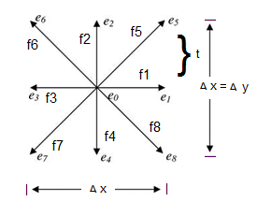
Gambar 3. 2 Model D2Q9 fungsi distribusi nilai fi
Pada gambar 3.2 di atas terdapat susunan fungsi f_{i} yaitu f₀ , f₁ ,f₂ f₃ ,f₄ ,f₅ ,f₆ ,f₇ ,f₈. Vector dengan nomor 0 mempunyai panjang 0 dan menyimpan jumlah partikel yang berhenti di sel berikutnya. Partikel ini tidak akan bergerak kemana-mana dilangkah waktu berikutnya, tetapi beberapa diantaranya kemungkinan akan dipercepat (bergerak) karena tumbukan dengan pertikel lain, jadi jumlah partikel yang diam bisa saja berubah.
Dari gambar 3.2 di atas, kita dapat mendefinisikan sembilan kecepatan e_{i} dalam model D2Q9 yang didefinisikan sebagai berikut:
$$e_{o}=\left(0,0\right).c, e_{1}=\left(1,0\right).c,e_{2}=\left(0,1\right).c,e_{3}=\left(-1,0\right).c,e_{4}=\left(0,-1\right).$$
$$c,e_{5}=\left(1,1\right).c,e_{6}=\left(-1,1\right).c,e_{7}=\left(-1,-1\right).c,e_{8}=\left(1,-1\right).c$$
Atau bisa juga didefinisikan sebagai berikut :
$$e_{0}=\left(0,0\right).c, e_{1,3}=\left(±1,0\right).c, e_{2,4}=\left(0,±1\right).c,e_{5,6,7,8}=\left(±1,±1\right).c$$
Diamana c=$\frac{∆x}{∆t}=\frac{∆y}{∆t}.$ Disini, $∆t$ digunakan untuk melihat selisih waktu (ts) untuk menghitung jarak gerak antar partikel. Setiap arah memiliki bobot, bobot arah tersebut adalah $w_{0}=\frac{4}{9}, w_{1,2,3,4 }=\frac{1}{9},w_{5,6,7,8}=\frac{1}{36}.$ Dalam bentuk persamaan dapat ditulis sebagai berikut :
$w_{1}\left\{\begin{aligned}\frac{4}{9},i=0 \\ \frac{1}{9},i=1,2,3,4 \\ \frac{1}{36},i=5,6,7,8\end{aligned}\right.$ (3.3)
Dapat juga ditulis dengan persamaan :
$$\sum_{i=0}^{β-1}{w_{i}=1}$$
Di dalam fungsi distribusi, ada dua nilai penting yang dihasilkan dengan cara menilai semua (9) fungsi distribusi, didapat kepadatan (massa/volume) dari sel, dengan asumsi semua partikel mempunyai massa yang sama yaitu 1. Hasil yang penting lainnya yaitu untuk semua sel didapat kecepatan dan arah kemana partikel akan cenderung bergerak dari setiap sel. Kepadatan momentum perlu dihitung, yaitu jumlah dari semua fungsi distribusi partikel, tetapi setiap distribusi harus dikalikan dengan vector lattice. Sehingga, fungsi distribusi partikel 0 akan dikalikan dengan vector (0,0) yang selalu menghasilkan 0. Fungsi distribusi f₁dikalikan dengan vector (1,0) dan ditambah fungsi distribusi f₃dikalikan dengan vector (-1,0) dan begitu seterusnya. Dari proses perhitungan di atas didapatkan vector dua dimensi yang panjangnya ditentukan oleh kepadatan volume. Cukup dengan membagi momentum kepadatan dengan kepadatan sehingga didapat vector kecepatan untuk satu sel. Untuk awal simulasi, kepadatan diberi nilai 1. Karena LBM digunakan untuk fluida yang tidak dapat dipadatkan, artinya nilai kepadatan disetiap fluida adalah konstan, keterikatan ini merenggang selama proses simulasi. Dalam simulasi biasanya akan dijumpai perbedaan kepadatan, tetapi secara keseluruhan akan tetap membentuk suatu fluida tak mampu mampat.
Di dalam transportasi LBM dapat diatur oleh fungsi distribusi yang mewakili partikel di lokasi r(x, y) pada waktu t, dan partikel akan digantikan oleh (dx, dy) dalam waktu dt dengan dipengaruhi oleh gaya F pada molekul cairan. Persamaan yang mengatur fungsi distribusi f(r,c,t) memiliki dua istilah, langka aliran (streaming) dan tumbukan (collusion) panjang disini, x dan y adalah koordinat special, t adalah waktu, c adalah kecepatan diskrit lattice.
Variabel makroskopik didefinisikan sebagai fungsi dari fungsi distribusi partikel. Persamaanya dapat dilihat sebagai berikut:
Makroskopik densitas fluida ($ρ$):
$$ρ= \sum_{-=0}^{β-1}{f_{i}}$$
Makroskoic kecepatan:
$$\vec{u}=\frac{1}{ρ}\sum_{-=0}^{β-1}{f_{i}\vec{e_{i}}}$$
- Kondisi batas (Boundary Condition)
Dalam simulasi fluida, menentukan kondisi batas merupakan hal yang penting di dalam mengimplementasikan metode LBM. Dalam penelitian ini kondisi batas yang digunakan adalah bounce-back dengan ekstrapolasi.
Proses aliran fluida yang dilakukan tidak periodic, artinya aliran yang melewati batas dinding tidak dapat muncul kembali dari arah berlawanan, tetapi aliran fluida yang digunakan bersifat memantul kembali (bounce-back) pada gambar 3.3 kita asumsikan saja empat batas dinding sebagai empat arah mata angin yang terdiri dari bagian permukaan padat (solid) dan fluida.
Arah aliran datang : f₀, f₁, f₂, f₃, f₄, f₅, f₆, f₇, f₈
Arah aliran memantul : f₀, f₃, f₄, f₁, f₂, f₇, f₈, f₅, f₆
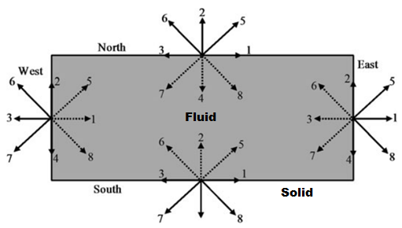
Gambar 3. 3 Arah kecepatan aliran pada bidang fluida dan solid
Kondisi batas bounce-back digunakan untuk memodelkan kondisi batas pada permukaan yang diam atau yang bergerak atau aliran yang menggunakan hambatan. Partikel yang menuju permukaan yang padat memantul kembali menuju arah aliran datang.
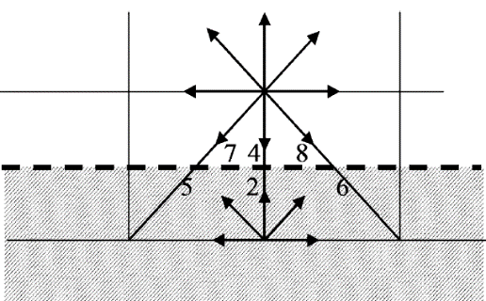
Gambar 3.4 Langkah kondisi bounce-back
Dari gambar 3.4 diatas dapat dituliskan untuk langkah kondisi bounce-back didalam metode LBM untuk fungsi arah terhadap waktu :
$$f_{7}\left(x,1\right)=f_{5}\left(x,t+1\right)$$
$$f_{4}\left(x,1\right)=f_{2}\left(x,t+1\right)$$
$$f_{8}\left(x,1\right)=f_{6}\left(x,t+1\right)$$
Kondisi bounce-back dengan ekstra polasi adalah menentukan kondisi batas pada fluida pada titik lattice menggunakan perkiraan titik tetangganya pada fluida bagian luar. Untuk mendapatkan nilai titik posisi lattice berada, maka digunakan titik lattice tetangganya yang memiliki arah lattice yang sama.

- Tumbukan dan aliran (Collision and Streaming)
Ada dua tahap dalam proses simulasi yang diulang setiap langkah waktu. Pertama adalah tahap aliran dimana setiap perpindahan sebenarnya dari partikel melalui grid dilakukan. Kedua adalah menghitung tumbukan terjadi selama pergerakan sehingga dinamakan tahap tumbukan.
  - Aliran
Untuk tahap aliran hanya terdiri dari operasi salin. Untuk setiap sel, semua fungsi distribusi disalin kesemua sel tetangga yang searah dengan vector lattice. Sedangkan fungsi distribusi sel dengan koordinat (i,j) untuk vector yang menunjuk keatas disalin kefungsi distibusi yang mengarah ke atas dari sel (i,j+1). Fungsi distribusi untuk vector 0 tidak berubah dalam tahap aliran karena vector tersebut tidak menunjuk kemana-mana. Hasilnya adalah fungsi distribusi yang bergerak pada grid. Kecepatan juga kepadatan sel akan berubah, tanpa interaksi lebih lanjut.
Di dalam peroses aliran, sebagai contoh f_{i}(i,j) bergerak menuju f₁(i+1,j), f₂(i,j) bergerak menuju f₂(i,j+1), f₃(i,j), bergerak menuju f₃(i-1,j), f₄(i,j) bergerak menuju f₄(i,j-1), f₅(i,j) bergerak menuju f₅(i+1,j+1), f₆(i,j) bergerak menuju f₆(i-1,j+1), f₇(i,j) bergerak menuju f₇(i-1,j-1), f₈(i,j) bergerak menuju f₈(i+1,j-1). Di dalam pemrograman, perlu diperhatikan bahwa data pada hasil perubahan pada fungsi distribusi masih diperlukan untuk tahap aliran sel lain. Secara numeric LBM dapat dituliskan dengan persamaan aliran dalam waktu t:
f_{i}’(x,t)=f_{i}(x+e_{i},t+1) (3.7)
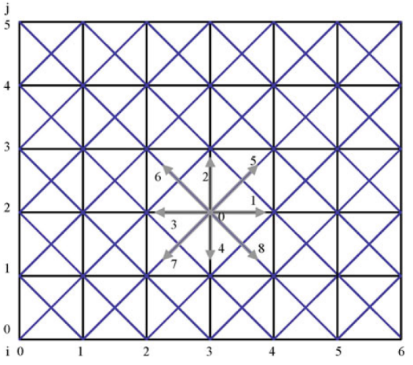
Gambar 3.5 Pengaturan lattice untuk model D2Q9
(Sumber : Mohammad;2011;63)
  - Tumbukan
Tumbukan terjadi ketika partikel merambat pada sel yang sama pada waktu yang sama, memancarkan partikel kearah yang berlainan. Proses tumbukan dilakukan untuk mendapat nilai keseimbangan (f_{i}^{eq}). Tahap tumbukan tidak merubah kepadatan atau kecepatan dari sel, tetapi hanya merubah distibusi partikel.
Model tumbukan didalam LBM meupakan interaksi tumbukan antara partikel dalam fluida selama terjadi gerakan, proses tumbukan ini terjadi dengan adanya relaksasi fungsi distribusi yang dapat dihitung untuk setiap sel dengan kepadatan dan kecepatan dari persamaan variabel makroskopik. Proses tumbukan partikel fluida dapat dilihat pada gambar dibwah ini :
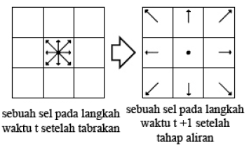
Gambar 3.6 Ilustrasi tumbukan sel tunggal pada D2Q9
Secara numeric persamaan LBM dapat ditulis dengan menggunakan persamaan (3.2) dan (3.7) :
$f_{i}\left(x+e_{i}, t+1\right)-f_{i}\left(x,t\right)=-\frac{1}{r}(f_{i}\left(x,t\right)-f_{i}^{eq}(x,t))$ (3.8)
Dimana $=\frac{1}{r}$ , koefisien $w$ dinamakan frekuensi tumbukan dan $r$ dunamakan factor relaksasi. Fungsi kesetimbangan distribusi local dilambangkan dengan (f^{eq}) yang merupakan fungsi distribusi Maxwell-boltzmann.
Kepadatan sel dilambangkan dengan rho dan vector kecepatan dengan$\vec{u}=(u_{1},u_{2})$. Vector kecepatan dari lattice adalah vector $\vec{e} 0..8,$ masing –masing mempunyai bobot w_{i}. Untuk tahap tumbukan nilai kesetimbangan fungsi distribusi dapat dihitung dari ke[adatan dan kecepatan.
Ketiga scalar dari vector kecepatan dan vector lattice pada persamaan (3.3) dengan mudah dapat dihitung. Ketiganya perlu diskala dengan sesuai dan kemudian dijumlah dengan bobot dan kepadatan. Nilai waktu relaksasi w akan menentukan fluida dapat mencapai titik keseimbangan lebih cepat atau lebih lambat, fungsi partikel distribusi yang baru (f_{i}’) dapat dihitung menurut persamaan :
f_{i}’ = (1-w)f_{i}+wf_{i}^{eq} (3.9)

- Metode Lattice Boltzmann untuk persamaan air dangkal
Perairan dangkal adalah perairan yang mempunyai surface(batas permukaan) dan bottom (batas dasar). Teori perairan dangkal digunakan dalam pemodelan tsunami secara numerik.
Persamaan incompressible Navier-Stokes untuk 2 dimensiyaitu:
$\frac{∂u}{∂x}+\frac{∂v}{∂y}=o,$ (3.10)
Persamaan air dangkal dalam konteks dua dimensi memiliki dua komponen penting yaitu persamaan kekekalan massa, persamaan kekekalan momentum x dan y.
Bentuk persamaan differensial parsial untuk persamaan air dangkal yaitu :
$\frac{∂h}{∂t}+\frac{∂(uh)}{∂x}+\frac{∂(vh)}{∂y}=o$ (3.11a)
$\frac{∂(uh)}{∂t}+\frac{∂(u^{2}h+\frac{1}{2}gh^{2 })}{∂x}+\frac{∂(uvh)}{∂y}=o$ (3.11b)
$\frac{∂vh}{∂t}+\frac{∂(uvh)}{∂x}+\frac{∂(v^{2}h+\frac{1}{2}gh^{2 })}{∂y}=o$ (3.11c)
Dimana h adalah ketinggian air, u dan v adalah kecepatan arah x dan y, t untuk waktu dan g adalah gravitasi. Bentuk $∂x,∂y,∂t$ adalah persamaan diferensial parsial untuk hiperbolik tunggal
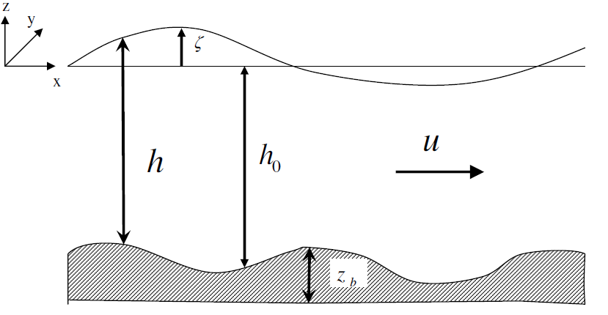
Gambar 3.7 gelombang air dangkal
Untuk model LBM D2Q9 menggunakan persamaan air dangkal, bobot arah lattice yang digunakan sama dengan (3.3), tetapi menggunakan fungsi f ^{eq} yang berbeda. Untuk persamaan air dangkal fungsi kesetimbangan tergantung pada kedalaman air (h) dan velocity u=(x,t), sehingga dapat ditulis sebagai berikut :
Menghitung ketinggian gelombang:
$$h=\sum_{i=0}^{N-1}{f_{i}(x,t)}$$
(3.12a)
Menghitung kecepatan:
$$h.u=\sum_{i=0}^{N-1}{e_{i.}f_{i}\left(x,t\right) atau}u=\frac{1}{h}\sum_{i=0}^{N-1}{e_{i.}f_{i}\left(x,t\right)}$$
(3.12b)
Dimana h adalah ketinggian gelombang, N adalah jumlah lattice, dan e_{i} adalah arah kecepatan lattice.
Fungsi kesetimbangan yang digunakan (f ^{eq}) untuk model D2Q9 yang juga digunakan oleh salmon (1999) dapat dituliskan sebagai berikut:
$f_{i}^{eq}\left(h,u\right)=\left\{\begin{aligned}h-f_{0}*h\left(\frac{15gh}{2}-\frac{3}{2}u^{2}\right), i=0 \\ f_{i}*h\left(\frac{3gh}{2}+3e_{i}.u+\frac{9{\left(e_{i}u_{i}\right)}^{2}}{2}+\frac{3u^{2}}{2}\right) i=1,…,8\end{aligned}\right.$ (3.13)
Fungsi kesetimbangan yang digunakan (f ^{eq}) untuk model D2Q9 yang juga digunakan oleh geveler (2010) untuk asumsi air dangkal, dapat dituliskan sebagai berikut :
$f_{i}^{eq}=\left\{\begin{aligned}h*(1-\frac{5gh}{6e^{2}}-\frac{2}{3e^{2}}u.u) i=0 \\ h*\left(\frac{gh}{6e^{2}}+\frac{e.u}{3e^{2}}+\frac{e.u}{2e^{4}}+\frac{u.u}{6e^{2}}\right) i=1,2,3,4 \\ h*\left(\frac{gh}{24e^{2}}+\frac{e.u}{12e^{2}}+\frac{e.u}{8e^{4}}+\frac{u.u}{24e^{2}}\right) i=5,6,7,8,\end{aligned}\right.$ (3.14)
Fungsi keseimbangan persamaan (3.14) merupakan fungsi keseimbangan yang terbaru digunakan untuk asumsi air dangkal maka persamaan ini digunakan untuk simulasi fluida perambatan gelombang tsunami.
- Algoritma Metode Lattice Boltzmann
Penyusunan metode Lattice Boltzmann seperti berikut :
  - Mendefinisikan masalah untuk metode lattice Boltzmann dengan menentukan ruang dimensi yang akan digunakan.
  - Diskritasi: dalam ruang dimensi, akan dibentuk mesh dalam bentuk grid seragam dalam koordinat kartesian sesuai dengan geometrid dan domain komputasi.
  - Inisialisasi: untuk menginisialisasi fungsi distribusi, bukan hanya struktur lattice yang harus ditentukan, kecepatan awal dan tekanan awal juga diperlukan, waktu relaksasi dan multi grid metode LBM.
  - Aliran: menentukan perpindahan partikel dari satu titik lattice ke titik lattice lainnya.
  - Kondisi batas: menentukan kondisi batas dan membangun fungsi distribusi sesuai dengan kebutuhan.
  - Tumbukan: menentukan dan menghitung fungsi setiap tumbukan partikel unutk setiap node di dalam wilayah.
  - Apakah jumlah iterasi sesuai dengan yang ditentukan, jika tidak kembali keproses no 4. Jika ya maka proses selesai.
- NVidia CUDA
CUDA (Compute Unified Device Architecture) merupakan arsitektur GPU dari Nvidia yang memungkinkan untuk menjalankan program pada GPU. Hal ini membuat GPU bukan hanya digunakan untuk melakukan kalkulasi grafis saja, tetapi juga untuk melakukan komputasi yang umum (general purpose computing) seperti pada CPU. Model pemrograman CUDA adalah dengan membagi pekerjaan yang akan dilakukan kebanyak unit pemroses paling kecil, yakni thread. Setiap thread memiliki memory sendiri dan akan mengerjakan unit pekerjaan yang kecil dan akan berjalan secara bersamaan dengan thread lain, sehingga waktu yang dibutuhkan untuk mengerjakan pekerjaan seluruhnya akan menjadi lebih singkat. Thread-thread tersebut dikelompokkan menjadi block, yaitu kumpulan thread yang memiliki satu memory yang dapat digunakan oleh setiap thread dalam block tersebut secara bersama-sama untuk media komunikasi antar thread tersebut yang dinamakan dengan shared memory. Setiap block tersebut akan dikelompokkan lagi menjadi sebuah grid yang merupakan kumpulan dari semua block yang digunakan dalam suatu komputasi. (Balevic, Ana, 2009)

METODOLOGI PENELITIAN
- Metode Kepustakaan
Penulis menggunakan metode ini untuk mencari literatur atau sumber pustaka dan pengumpulan gambar yang berkaitan dengan obyek yang diteliti. Kegunaan metode ini adalah dapat membantu mempertegas teori serta keperluan analisis dan mendapatkan data yang sesungguhnya.
- Metode Pembuatan Perangkat Lunak
Pengembangan perangkat lunak menggunakan bahasa C dengan memodifikasi kode program dari Dr. Graham Pullan (2008).

Pembahasan

Pengolahan citra awal
Untuk dapat membuat model simulasi tsunami, yang harus dilakukan adalah mendapatkan peta lokasi daerah bencana tsunami. Peta yang digunakan sebagai pemodelan untuk simulasi tsunami akan dilakukan proses pengolahan citra digital. Contoh peta wilayah Banda Aceh dan Sumatera Utara yang menjadi wilayah bencana tsunami dengan ukuran 2308x2972 dapat dilihat pada gambar dibawah ini :
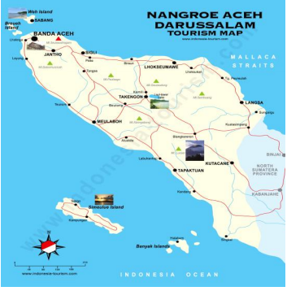
Gambar 5.1 Peta Wilayah Aceh dan Sumatera Utara(Sumber: www.indonesia-tourism.com/aceh/map.html)
Gambar diatas diolah secara manual untuk selanjutnya diolah, gambar ini disimpan dengan ekstensi .PNG, menghasilkan map.PNG
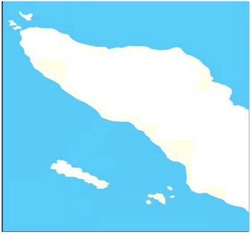
Gambar 5.2 map.png hasil pengolahan manual.
Gambar diatas selanjutnya diolah menggunakan MATLAB, sehingga dapat digunakan untuk proses simulasi.
- Pengambangan (Thresholding)
Awalnya gambar dikenakan proses pengambangan (Thresholding) ini berfungsi untuk memisahkan piksel-piksel berdasarkan derajat keabu-abuan yang dimilikinya. Piksel yang memiliki derajat keabu-abuan yang lebih kecil dari nilai batas akan ditentukan mempunyai nilai 0, sementara piksel yang memiliki derajat keabu-abuan yang lebih tinggi akan diubah menjadi nilai 1.
- Citra Biner
Proses selanjutnya yaitu dengan mengkonversi citra hitam putih menjadi citra biner, pada pemodelan tsunami ini peta yang sudah di-threshold selanjutnya akan dikonversi ke dalam citra biner, ini bertujuan untuk membuat bagian citra dengan nilai piksel 0 menjadi lautan, dan bagian piksel 1 menjadi daratan dalam proses simulasi, kemudian menggunakan MATLAB citra ini akan disimpan dalam file map400.dat.
Tahap selanjutnya dengan memasukan topografi peta Aceh yang telah disimpan dalam map400.dat dibuka dengan mengalokasikan memori untuk menampung nilai baris dan kolom. Kemudian juga mengalokasikan memori untuk menampung niali warna RGB yang terdapat pada file map400.dat. Selanjutnya membaca salah satu komponen dari RGB yang sesuai dengan array yang sudah ditentuakan.
- Inisialisasi Kondisi
Pada bagian ini akan ditentukan inisialisasi kondisi untuk masalah fisis yang akan dimodelkan dalam bentuk variabel makroskopik yang merupakan langkah dalam metode numerik. Karena persamaan Lattice Boltzmann didasarkan pada persamaan (3.8), maka kondisi awal harus ditulis dalam fungsidistribusi ${fi}^{eq}$, menentukan densitas h, dan kecepatan untuk arah $x(u_{x})$ dan kecepatan arah $y\left(u_{y}\right).$
Titik lattice digunakan juga untuk memberikan batas area penyebaran aliran untuk daerah solid sehingga aliran fluida akan terpantul kembali.
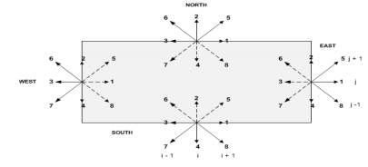
Gambar 5.3 definisi titik lattice
- Menentukan Makroskopik
Pada tahap ini, akan ditentukan variabel makroskopik densitas fluida dan kecepatan fluida seperti persamaan (3.13) yaitu menentukan nilai kepadatan fluida$ρ=h$ , kecepatan fluida (u), fungsi distribusi partikel$f_{i}$, Untuk mendapat nilai kecepatan untuk arah x dan kecepatan untuk arah y maka harus dihitung densitas fungsi distribusi partikel sesuai dengan arah lattice, kemudian dibagi dengan densitas fluida keseluruhan.
- Menentukan Tumbukan
Pada proses tumbukan diperlukan fungsi distribusi keseimbangan. Untuk menghitung nilai fungsi distribusi keseimbangan diperlukan nilai kepadatan $ρ=h$dan nilai gravitasi (gr). Terlebih dahulu dihitung nilai fungsi distribusikeseimbangan sesuai persamaan (3.14) dan sesuai dengan nilai bobot pada persamaan (3.3)
- Menentukan Aliran
Fungsi aliran sesuai dengan persamaan (3.7)digunakan untuk menghitung nilai perpindahan titik lattice.
- Menentukan Kondisi Batas
Batas solid diasumsikan sebagai daerah yang tidak dilewati oleh gelombang, dengan kata lain daerah solid adalah daerah yang bukan fluida. Pada visualisasi perambatan gelombang, gelombang akan merambat pada daerah solid dan sebagian dari gelombang akan dipantulkan kembali (bounce-back).
- Simulasi Tsunami
Setelah proses di atas selesai maka simulasi tsunami dapat dijalankan.

KESIMPULAN
Melihat bahaya yang dapat ditimbulkan oleh tsunami, dan melihat manfaat yang bisa didapatkan sehingga perancangan komputasi paralel menggunakan NVidia cuda untuk pemodelan 2d tsunami dengan metode Lattice Boltzmann dapat dilanjutkan.
PUSTAKA
Arifin, S. (2005). Strategi untuk mengurangi kerusakan lingkungan yang diakibatkan oleh gempa dan gelombang tsunami. Jurnal Arsitekture "Atrium", 28-33.
Balevic, A. (2009). Parallel Vairable-Length Encoding on GPGPUs. HPPC 2009 – the 3rd Workshop on Highly Parallel Processing on a Chip, 19.
Bernaschi, M., & dkk. (2009). A flexible high-performance Lattice Boltzmann GPU code for the simulations of fluid flows in complex geometries, CONCURRENCY AND COMPUTATION: PRACTICE AND EXPERIENCE, Retrieved from Wiley InterScience: www.interscience.wiley.com
Gohari, S. M., & Ghadyani, M. (2012). Effects of GPU Structuring on Accelerated Schemes of Lattice Boltzmann and Classical CFD for Flow over a Flat Plate, Journal of Mathematics and System Science 2.
Huang, Chieh-Ling., 2009, Shape-Based Level Set Method for Image Segmentation, Ninth International Conference on Hybrid Intelligent Systems.
Huda, I., & dkk. (2009). kondisi vegetasi dan keranggeloina pasca tsunami dalam kawasan ekosistem mangrove pesisir barat kabupaten aceh besar, Torani (Jurnal Ilmu Kelautan dan Perikanan) Volume 19, 82 – 89.
Januszewski, M. (2012). Sailfish: Lattice Boltzmann Fluid Simulations with GPUs and Python, Institute of Physics University of Silesia in Katowice, Poland, Google. GTC 2012.
Nazaruddin, A., & Pranowo. (2013). Model 2D visualisasi tsunami aceh dengan metode Lattice Boltzmann. Proceeding Sentika (p. 240). Yogyakarta: Universitas Atma Jaya.
Nur, A. M. (2010). Gempa bumi, tsunami dan mitigasinya. Jurnal geografi volume 7 no. 1.
R, Muthukrishnan., Radha, M., 2011, Edge Detection Techniques for Image Segmentation, International Journal of Computer Science & Information Technology (IJCSIT) Vol 3, No. 6, Dec 2011.
Ramya, V., & Palaniappan, B. (2011). An automated tsunami alert system, international journal of embedded system application (IJESA), Volume 1 no. 2.
Revell, A. (2013). GPU Implementation of Lattice Boltzmann Method with Immersed Boundary: observations and results. The Oxford e-Research Centre Many-Core Seminar Series.
Thurey, N. (2003). A single-phase free-surface Lattice-Boltzmann Method. M.Phil. thesis, FRIEDRICH-ALEXANDER-UNIVERSITAT ERLANGEN-NURNBERG.
Thurey, N., & dkk. (2006). Animation of open water phenomena with couple shallow water and free surface simulations. Eurographics/ACM SIGGRAPH symposium on computer animation.
Ward, S. N. (2000). Landslide Tsunami. Journal of Geophysical Research, Volume 1 no 8.
Zakia, Z. (2004). Gempa dan Tsunami Getarkan Aceh. Retrieved Juli 19, 2013, from http://nationalgeographic.co.id/berita/2012/12/26-desember-2004-gempa-dan-tsunami-getarkan

